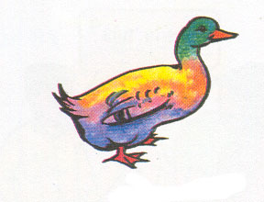

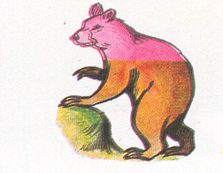

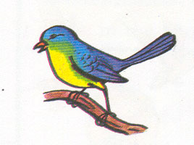

กิจกรรมเสริมประสบการณ์ การทดลองสีจากธรรมชาติ
ชื่อ-สกุล......................................................................................เลขที่........ชั้นอนุบาลปีที่ .....
โรงเรียนบ้านโสกรังโนนสว่าง สำนักงานเขตพื้นที่การศึกษาประถมศึกษา อุดรธานี เขต 2

สีแดงจากดอกเข็ม | สีชมพูจากดอกเฟื่องฟ้า
สีเขียวจากใบไม้ | สีเหลืองจากขมิ้น
สีแสดจาก ดอกดาวเรือง | สีม่วงจากดอกอัญชัญ

กิจกรรมเสริมประสบการณ์ มารู้จักสีกันเถอะ
ชื่อ-สกุล......................................................................................เลขที่.............ชั้นอนุบาลปีที่..........
โรงเรียนบ้านโสกรังโนนสว่าง สำนักงานเขตพื้นที่การศึกษาประถมศึกษา อุดรธานี เขต 2
คำสั่ง ให้นักเรียนระบายสีในรูปที่กำหนดให้

สีแดง | สีชมพู
สีเขียว | สีเหลือง
สีแสด | สีม่วง

หน่วยที่ 15 ผีเสื้อ
กิจกรรมสร้างสรรค์ การทำภาพฉีก ปะ ติด รูปผีเสื้อ
ชื่อ-สกุล......................................................................................เลขที่.............ชั้นอนุบาลปีที่..........
โรงเรียนบ้านโสกรังโนนสว่าง สำนักงานเขตพื้นที่การศึกษาประถมศึกษา อุดรธานี เขต 2
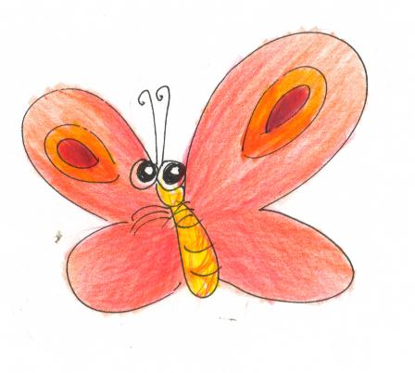
การประเมินผลงาน
ผู้ประเมิน | ผลการประเมิน |  |  | ลายมือชื่อผู้ประเมิน
 | ดี | ปานกลาง | ปรับปรุง
ตนเอง
เพื่อน
ผู้ปกครอง
ครู

แบบประเมินพัฒนาการด้านสติปัญญา(ความคิดสร้างสรรค์)
ชื่อ-สกุล......................................................................................เลขที่.............ชั้นอนุบาลปีที่..........
คำสั่ง ให้นักเรียนต่อเติมภาพต่อไปนี้และระบายสีให้สวยงาม

การประเมินผลงาน
ผู้ประเมิน | ผลการประเมิน |  |  | ลายมือชื่อผู้ประเมิน
 | ดี | ปานกลาง | ปรับปรุง
ตนเอง
เพื่อน
ผู้ปกครอง
ครู

หน่วยที่ 26 วันพ่อ กิจกรรมสร้างสรรค์ การวาดภาพระบายสีพ่อของหนูด้วยสีเทียน
ชื่อ-สกุล......................................................................................เลขที่.............ชั้นอนุบาลปีที่..........
โรงเรียนบ้านโสกรังโนนสว่าง สำนักงานเขตพื้นที่การศึกษาประถมศึกษา อุดรธานี เขต 2
คำสั่ง ให้นักเรียนวาดภาพพ่อของหนูตามจินตนาการและระบายสีให้สวยงาม

การประเมินผลงาน
ผู้ประเมิน | ผลการประเมิน |  |  | ลายมือชื่อผู้ประเมิน
 | ดี | ปานกลาง | ปรับปรุง
ตนเอง
เพื่อน
ผู้ปกครอง
ครู

หน่วยที่ 14 ข้าว กิจกรรมสร้างสรรค์ การสร้างภาพฉีก ติด ปะ
ชื่อ-สกุล......................................................................................เลขที่.............ชั้นอนุบาลปีที่..........
โรงเรียนบ้านโสกรังโนนสว่าง สำนักงานเขตพื้นที่การศึกษาประถมศึกษา อุดรธานี เขต 2

คำสั่ง ให้นักเรียนสร้างภาพจากเศษวัสดุ(ฉีก ติด ปะ) รูปรวงข้าวต่อไปนี้
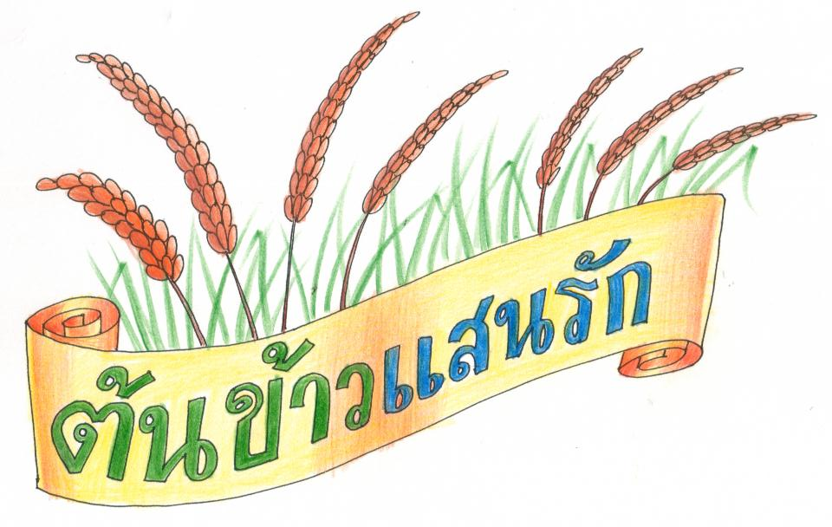

การประเมินผลงาน
ผู้ประเมิน | ผลการประเมิน |  |  | ลายมือชื่อผู้ประเมิน
 | ดี | ปานกลาง | ปรับปรุง
ตนเอง
เพื่อน
ผู้ปกครอง
ครู
หน่วยที่ 11 ฝนจ๋า กิจกรรมสร้างสรรค์ การวาดภาพระบายสี
ชื่อ-สกุล......................................................................................เลขที่.............ชั้นอนุบาลปีที่..........
โรงเรียนบ้านโสกรังโนนสว่าง สำนักงานเขตพื้นที่การศึกษาประถมศึกษา อุดรธานี เขต 2
คำสั่ง ให้นักเรียนระบายสีภาพในรูปที่กำหนดให้สวยงาม
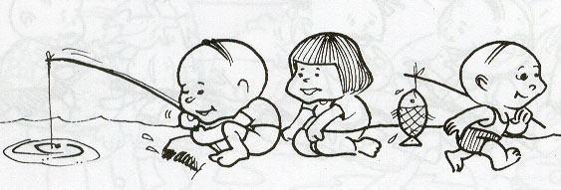

หนูไปหาปลาตัวใหญ่ในหน้าฝน

การประเมินผลงาน
ผู้ประเมิน | ผลการประเมิน |  |  | ลายมือชื่อผู้ประเมิน
 | ดี | ปานกลาง | ปรับปรุง
ตนเอง
เพื่อน
ผู้ปกครอง
ครู

หน่วยที่ 26 วันพ่อ กิจกรรมสร้างสรรค์ การสร้างภาพฉีก ติด ปะ
ชื่อ-สกุล......................................................................................เลขที่.............ชั้นอนุบาลปีที่..........
โรงเรียนบ้านโสกรังโนนสว่าง สำนักงานเขตพื้นที่การศึกษาประถมศึกษา อุดรธานี เขต 2
คำสั่ง ให้นักเรียนสร้างภาพจากเศษวัสดุ(ฉีก ติด ปะ) รูปพ่อของหนูและตกแต่งให้สวยงาม

การประเมินผลงาน
ผู้ประเมิน | ผลการประเมิน |  |  | ลายมือชื่อผู้ประเมิน
 | ดี | ปานกลาง | ปรับปรุง
ตนเอง
เพื่อน
ผู้ปกครอง
ครู

แบบประเมินพัฒนาการด้านสติปัญญา(การเขียน)
ชั้นอนุบาลปีที่ .... โรงเรียนบ้านโสกรังโนนสว่าง ปีการศึกษา 2554
สำนักงานเขตพื้นที่การศึกษาประถมศึกษาอุดรธานีเขต 2
แบบประเมินพัฒนาการด้านสติปัญญา(การเขียน)
คำสั่ง ให้นักเรียนเขียน ตัว ก ตามตัวอย่างบรรทัดละ 5 ตัว

ก ก
.......................................................................................................

........................................................................................................

............................................................................................................

.......................................................................................................

ชื่อ......................................................... เลขที่................................ ชั้นอนุบาลปีที่.....

ชื่อหนูเพราะไหมจ๊ะ
ชื่อ เด็กหญิงชลลดา
นามสกุล แก้ววันทา
ชื่อเล่น ฟ้า
…………………………

ชื่อ..............................................................
นามสกุล......................................................
ชื่อเล่น...................................................

ลงชื่อ ....................................................... ผู้ปกครอง

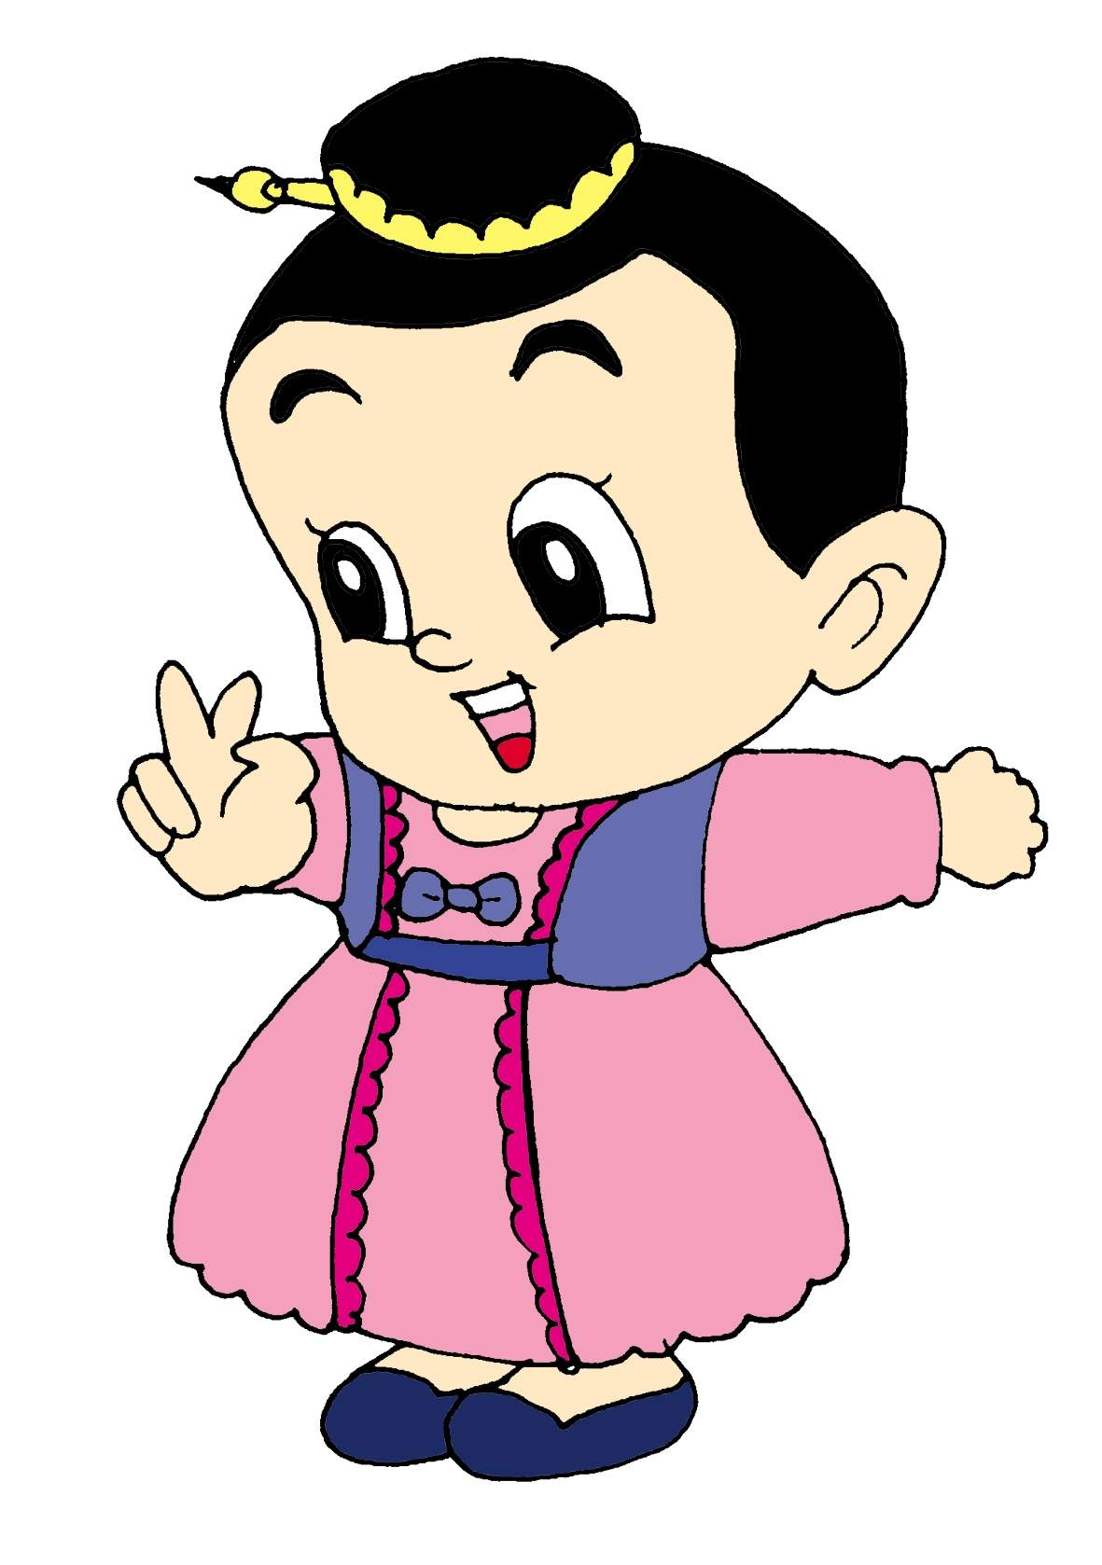
ชื่อ (เด็กชาย,เด็กหญิง)......................................................................... ชื่อเล่น........................
เกิดวันที่.................... เดือน.................................................. พ.ศ............................................
ชื่อบิดา................................................................................... อาชีพ........................................
ชื่อบิดา................................................................................... อาชีพ........................................
ชื่อผู้ปกครอง.................................................................. อาชีพ..................(กรณีไม่อยู่กับบิดามารดา)
จำนวนพี่น้อง................................... คนและนักเรียนเป็นคนที่...............................................
สมาชิกในครอบครัวมี..............................................................................................................
ก่อนมาโรงเรียนนักเรียนใกล้ชิดกับใครมากที่สุด....................................................................
โรคประจำตัว............................................................................................................................
ที่อยู่ปัจจุบัน..............................................................................................................................
.................................................................................................................................................
โทรศัพท์..............................................................................

(ลงชื่อ)....................................................................
(.............................................................)
เกี่ยวข้องกับเด็กเป็น............................
วันที่....20...... เดือน...พฤษภาคม................. พ.ศ.2556

แบบประเมินพัฒนาการด้านร่างกาย (พัฒนากล้ามเนื้อเล็ก)
คำสั่ง ให้นักเรียนวาดรูปสามเหลี่ยมและระบายสีภาพให้สวยงาม

ชื่อ...................................................................... ชั้นอนุบาลปีที่ 21

แบบประเมินพัฒนาการด้านสติปัญญา
(การเขียน)

ชั้นอนุบาลปีที่ 1

ปีการศึกษา 2554

โดย

หน่วยที่ 20 เมืองไทยที่รัก
ให้นักเรียนอ่านเรื่องตามครูและเขียนคำว่า”ไทย”ตามตัวอย่าง และบอกได้ว่าเป็นรูปประเทศไทย
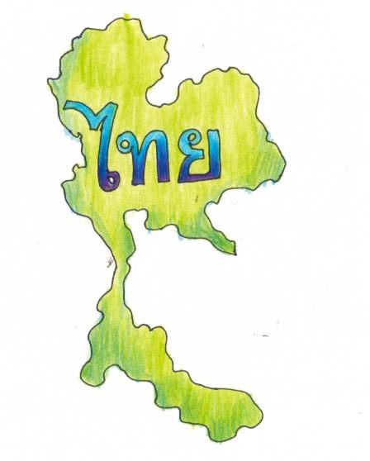
..ไทย....1........................2.........................3.........................
ฉันคือคนไทย คนไทยใจดี มีความสามัคคี เรามีในหลวง ของปวงชนชาวไทย
การประเมินผลงาน
ผู้ประเมิน | ผลการประเมิน |  |  | ลายมือชื่อผู้ประเมิน
 | ดี | ปานกลาง | ปรับปรุง
ตนเอง
เพื่อน
ผู้ปกครอง
ครู

ชื่อ........................................................................................................................เลขที่..........
ชั้นอนุบาลปีที่ .............. โรงเรียนบ้านโสกรังโนนสว่าง
หน่วยที่ 20 เมืองไทยที่รัก
ให้นักเรียนอ่านเรื่องตามครูและทำภาพปะติดรูปประเทศไทยตามตัวอย่าง และบอกได้ว่าเป็นรูปประเทศไทย
..ไทย....1........................2.........................3.........................
ฉันคือคนไทย คนไทยใจดี มีความสามัคคี เรามีในหลวง ของปวงชนชาวไทย
การประเมินผลงาน
ผู้ประเมิน | ผลการประเมิน |  |  | ลายมือชื่อผู้ประเมิน
 | ดี | ปานกลาง | ปรับปรุง
ตนเอง
เพื่อน
ผู้ปกครอง
ครู

ชื่อ........................................................................................................................เลขที่..........
ชั้นอนุบาลปีที่ .............. โรงเรียนบ้านโสกรังโนนสว่าง
หน่วยที่ 20 เมืองไทยที่รัก
ให้นักเรียนเขียนคำตามตัวอย่าง และอ่านตามครูและฝึกอ่านร่วมกัน
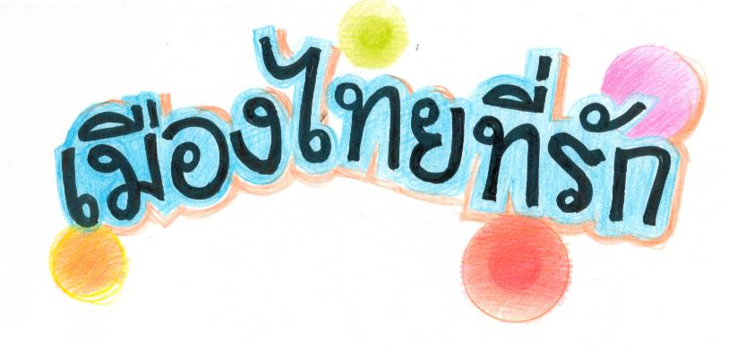
................................................................................
................................................................................
................................................................................

การประเมินผลงาน
ผู้ประเมิน | ผลการประเมิน |  |  | ลายมือชื่อผู้ประเมิน
 | ดี | ปานกลาง | ปรับปรุง
ตนเอง
เพื่อน
ผู้ปกครอง
ครู

ชื่อ........................................................................................................................เลขที่..........
ชั้นอนุบาลปีที่ .............. โรงเรียนบ้านโสกรังโนนสว่าง

หน่วยที่ 20 เมืองไทยที่รัก
ให้นักเรียนอ่านเรื่องตามครูและวาดภาพระบายสีรูปประเทศไทย
เมืองไทยที่รัก

ฉันคือคนไทย คนไทยใจดี มีความสามัคคี เรามีในหลวง ของปวงชนชาวไทย
การประเมินผลงาน
ผู้ประเมิน | ผลการประเมิน |  |  | ลายมือชื่อผู้ประเมิน
 | ดี | ปานกลาง | ปรับปรุง
ตนเอง
เพื่อน
ผู้ปกครอง
ครู

ชื่อ........................................................................................................................เลขที่..........
ชั้นอนุบาลปีที่ .............. โรงเรียนบ้านโสกรังโนนสว่าง
หน่วยที่ 20 เมืองไทยที่รัก
ให้นักเรียนอ่านประโยคตามครูและเขียนประโยคตามที่กำหนด
เมืองไทยที่รัก

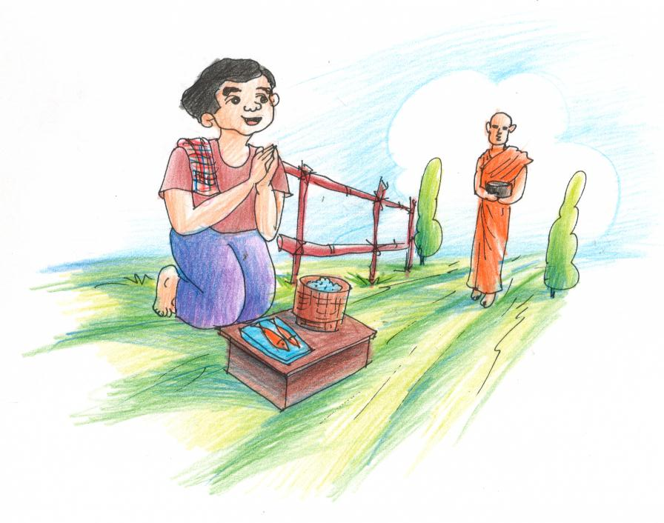
คนไทยใจดี
.....................................................................................................................................................
.......................................................................................................................................................

การประเมินผลงาน
ผู้ประเมิน | ผลการประเมิน |  |  | ลายมือชื่อผู้ประเมิน
 | ดี | ปานกลาง | ปรับปรุง
ตนเอง
เพื่อน
ผู้ปกครอง
ครู

ชื่อ........................................................................................................................เลขที่..........
ชั้นอนุบาลปีที่ .............. โรงเรียนบ้านโสกรังโนนสว่าง

หน่วยที่ 20 เมืองไทยที่รัก
ให้นักเรียนอ่านประโยคตามครูและเขียนตามประโยคที่กำหนดให้
เมืองไทยที่รัก
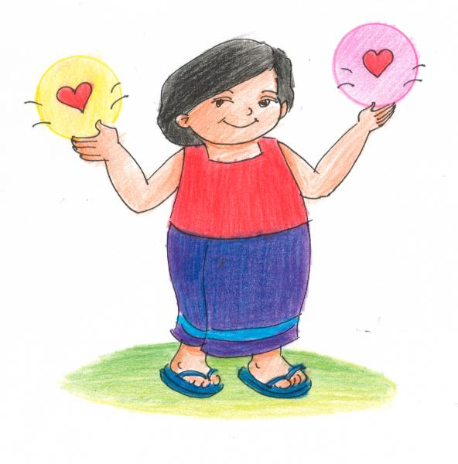
หนูคือคนไทย
.................................................................................................................................................
.................................................................................................................................................
.................................................................................................................................................

การประเมินผลงาน
ผู้ประเมิน | ผลการประเมิน |  |  | ลายมือชื่อผู้ประเมิน
 | ดี | ปานกลาง | ปรับปรุง
ตนเอง
เพื่อน
ผู้ปกครอง
ครู

ชื่อ........................................................................................................................เลขที่..........
ชั้นอนุบาลปีที่ .............. โรงเรียนบ้านโสกรังโนนสว่าง

